|  |  |  |  |
| --- | --- | --- | --- |
|  | | | |
|  | **Растим**  **Одаренных**  **Сообразительных**  **Трудолюбивых**  **Очаровательных**  **Крепышей** | | https://cdn4.vectorstock.com/i/1000x1000/47/23/green-life-in-hands-vector-vector-474723.jpg |
|  | | | |
| **В этом выпуске:**  **Вести из детского сада:**  **«Путешествие в страну знаний»**  **Квест-игра «Мы против террора»**  **Блиц-турнир «Знатоки Тульского края»**  **Районная спартакиада - 2023**  **«Дорожные ловушки»**  **Встреча дошколят с инспектором ГИБДД**  **«Педагогическая спортландия - 2023**  **Имя в летописи Узловского образования**  **Советует специалист:**  **«Добро пожаловать, малыш!»**  **«Не талантливых детей не бывает»**  **Детский гороскоп**  **Объявления** | | | | |
| **Муниципальное дошкольное образовательное учреждение детский сад комбинированного вида №5** | | | **301607 Тульская обл., г. Узловая, ул. Завенягина, 22**  **тел. 8(48731) 5-48-82, 2-78-73**  **Электронный адрес:** [**mdouds5.uzl@tularegion.org**](mailto:mdouds5.uzl@tularegion.org) | |

**Вести из детского сада:**

**Путешествие в страну Знаний**

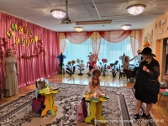В День знаний в детском саду прошел удивительный и прекрасный праздник  «Путешествие в страну Знаний».

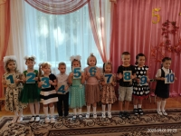С Днём знаний воспитанников детского сада   пришла поздравить и Шапокляк! Дети вместе с ней  участвовали в конкурсах, играх-соревнованиях, разгадывали загадки, пели песни, много шутили и смеялись. Вот так весело, интересно и празднично начался новый учебный год в нашем детском саду.

Мы поздравляем всех – родителей, детей, педагогов с этим праздником! Этот день открывает новый учебный год. Пусть он будет увлекательным, интересным и принесет новые знания и открытия!

**Заместитель заведующего по В и МР: Бутусова Елена Игоревна**

**Квест-игра "Мы против террора"**

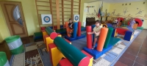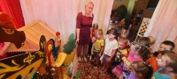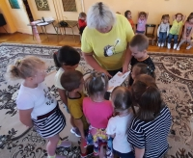Сегодня, в детском саду, в рамках Дня солидарности в борьбе с терроризмом, с воспитанниками старших и подготовительных  групп  прошла  увлекательная  и познавательная квест-игра "Мы против террора".  
Дошколята посетили различные станции: «Разбери завалы», «Минное поле», «Медицинская помощь», «Опасный предмет», где получали подсказки в предотвращении террористического акта.

**Воспитатель: Лисаева Юлия Юрьевна**

**Блиц- турнир «Знатоки Тульского края»**

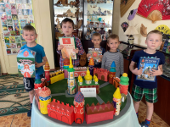8 сентября  в детском саду  состоялся блиц-турнир «Знатоки Тульского края», посвященный Дню города Тулы и Тульской области. Для детей подготовительных групп в игровой форме  были предложены вопросы и задания по истории Тульского края, где каждый из воспитанников смог себя проявить.

Турнир проходил в несколько этапов. На каждом этапе участников ждали различные задания: назвать достопримечательности Тульского края, прочитать  стихотворения, пословицы, поговорки о

г.Тула,  спеть частушки о Туле и Тульском крае, разгадать краеведческий кроссворд,  слепить игрушку из теста,  игры «Чего не хватает у самовара?», «Собери Тульский пряник» и т. д.

Дети активно участвовали в турнире, получая баллы за правильные ответы, с помощью которых подводился итог.

Отвечая на вопросы турнира, дошколята не только показали свои знания о родном крае, но и узнали новое. Турнир получился очень познавательным и полезным.

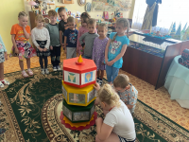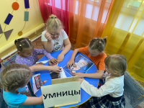

**Воспитатель: Титова Наталья Вячеславовна**

**Районная Спартакиада – 2023**

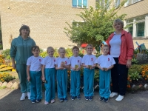12 сентября в детском саду состоялась районная Спартакиада для детей старшего дошкольного возраста. В этом году в районной Спартакиаде участвовало 132 ребенка из 22 дошкольных учреждений. На соревнованиях разыгрывалось командное первенство, которое определилось по наибольшей сумме очков, набранных       участниками данных команд во всех видах программы, которая включала в себя: прыжки с места, метание мешочков с песком и эстафету.

По итогам соревнований команда нашего детского сада вошла в тройку лучших и заняла почетное 3 место. Поздравляем победителей!!!

**Инструктор по физической культуре: Козлова Оксана Сергеевна**

**«Дорожные ловушки»**

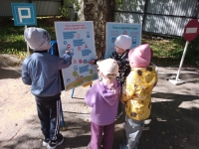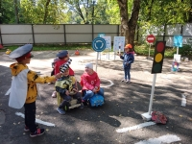Дорожная наука – не такая простая, как кажется на первый взгляд. Она вовсе не ограничивается элементарными правилами вроде «Переходи дорогу только на зелёный свет».

На самом деле на дороге нас поджидает очень много «ловушек» и неожиданных ситуаций, сориентироваться в которых зачастую бывает сложно даже взрослому человеку, не говоря уж о самых юных участниках дорожного движения.

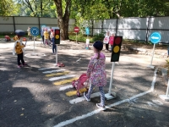С целью профилактики и предупреждения детского дорожно-транспортного травматизма и обучению детей Правилам дорожного движения  воспитанники подготовительных групп посетили «Автогородок» на территории детского сада, где  познакомились с «Дорожными ловушками».

В «Автогородке»  дети  узнали, что «ловушки» закрытого обзора - это дорожные ситуации, когда опасность скрыта от пешехода за кустами, деревьями, забором, сугробами, стоящими и движущимися автомобилями, пешеходами. Узнали и про то, что необходимо делать, чтобы не попасть в эти «ловушки». Закрепили знания в игре инсценировке «На улицах города».

Дошколята учились соблюдать правила дорожного движения на различных участках дороги, повторили названия объектов на дороге: пешеходный переход, светофор, транспортное средство, проезжая часть, сигнал светофора, дорожный знак.

Дети пообещали быть внимательными на дорогах и никогда не нарушать правила дорожного движения. Запомнили правило, что проезжую часть никогда нельзя переходить, не убедившись в безопасности.

Проведение практических занятий с детьми в «Автогородке» способствует закреплению у маленьких пешеходов навыков безопасного поведения на улице.

**Заместитель заведующего по В и МР: Бутусова Елена Игоревна**

**Встреча дошколят с инспекторами ГИБДД**

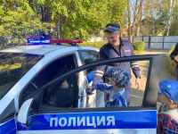В рамках Всероссийской недели безопасности дорожного движения 20 сентября 2023 года в гостях у дошколят побывали инспекторы ГИБДД.

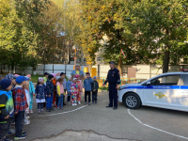Целью этой встречи было закрепление знаний о правилах дорожного движения по профилактике дорожно-транспортных происшествий с участием детей, а также повышения уровня правовой культуры в области дорожного движения среди участников образовательных отношений.

На протяжении всей встречи дети с большим вниманием слушали инспектора ГИБДД и задавали интересующие их вопросы. Мы надеемся, что такие встречи с работниками ГИБДД научат детей правильно действовать в сложных ситуациях, возникающих на дороге. А это в свою очередь, поможет сократить число дорожно - транспортных происшествий с участием детей.

**Заместитель заведующего по безопасности образовательного процесса: Абрамова Ольга Евгеньевна**

**Педагогическая спортландия – 2023**

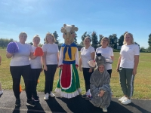На территории муниципального стадиона состоялось спортивное мероприятие «Педагогическая спортландия - 2023», посвященное Году педагога и наставника. Участники продемонстрировали свою ловкость, меткость, знания о родном городе Узловая, а также сплоченность своей команды! Наша команда  награждена грамотой за победу в номинации "Самые меткие"!!! Поздравляем наших спортивных педагогов!!!

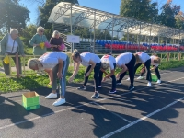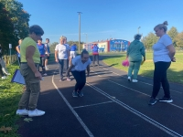

**Инструктор по физической культуре: Козлова Оксана Сергеевна**

**Имя в летописи Узловского образования**

В рамках муниципальной акции «Имя в летописи Узловского образования»  представляем  замечательных и талантливых педагогов  нашего дошкольного учреждения.

**Иванникова Нина Алексеевна** - окончив, Елецкий государственный педагогический институт,  пришла работать  в 1987 году в ясли-сад № 31 (в настоящее время  МДОУ д/с комбинированного вида № 5).   И вот уже почти 40 лет остаётся преданной этой профессии и посвящает свою жизнь детям. Уже несколько поколений ее воспитанников с большим удовольствием приводят Нине Алексеевне  своих деток.

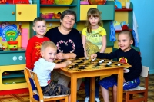Работая воспитателем, Нина Алексеевна не только всесторонне развивает детей, устраивает для них интересные мероприятия, но и постоянно занимается самообразованием, овладевает современными технологиями обучения, является  педагогом-наставником для молодых воспитателей. Передавая свой богатый накопленный опыт молодому поколению, Нина Алексеевна проводит семинары и открытые занятия, выступает на педагогических советах и родительских собраниях.

Нина Алексеевна постоянно повышает свою квалификацию, принимает активное участие в общественной жизни детского сада, на протяжении более 15 лет является  уполномоченным по охране труда в дошкольном образовательном учреждении.

За время работы в детском саду показала себя знающим, добросовестным работником, обладающим большим профессиональным опытом и практическими знаниями.

В 2019 году  Нина  Алексеевна  стала  победителем  в региональном этапе VII  Всероссийского конкурса «Воспитатели России» в номинации «Лучший воспитатель образовательной организации «Верность профессии».

За высокий профессионализм, многолетний добросовестный труд Нина Алексеевна имеет грамоты и благодарственные  письма  комитета образования администрации муниципального образования Узловского района.  Награждена Почетной грамотой департамента образования Тульской области. А в 2023 году Нине Алексеевне  присвоено почетное звание «Почетный работник сферы образования Российской Федерации».



**Заикина Надежда  Николаевна** - в 1978 году окончив Епифанское педагогическое училище Тульской области, начала свой профессиональный путь, работая воспитателем в Болоховской вспомогательной школе - интернате, затем в 1981 году в Дубовской вспомогательной школе - интернате.

В 1985 году получила диплом дефектологического отделения Московского государственного педагогического института. В 1991 году Надежда Николаевна продолжила свою педагогическую деятельность учителем-логопедом в МДОУ № 5, и вот уже 32 года в рядах педагогов нашего дошкольного учреждения.

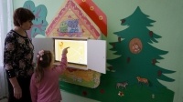Надежда Николаевна обладает главными качествами педагога, работающего с детьми с особыми образовательными потребностями – это тактичность и доброжелательность.

Отлаженная система групповой и индивидуальной работы с дошколятами реализуется специалистом с полной самоотдачей. В арсенале Надежды Николаевны множество педагогических инструментов, с помощью которых дети, имеющие речевые нарушения, переходят на следующую ступень образования с чистой речью.

Надежда Николаевна  — замечательный, авторитетный специалист, требовательный педагог, отзывчивый и доброжелательный человек. Пользуется заслуженным уважением в детском саду, из года в год снова и снова завоевывает любовь и доверие своих воспитанников и их родителей.

Награждена Почетной грамотой департамента образования Тульской области.

**Асютина Валентина Николаевна** - ее трудовая деятельность неразрывно связана с дошкольным образованием. Окончив  в 1981 году  Тульское педагогическое училище,  была принята воспитателем в ясли-сад № 31 (в настоящее время  МДОУ д/с комбинированного вида № 5). И вот уже более 40 лет остаётся преданной этой профессии.

Добрая, артистичная и талантливая, умеет увлечь детей и взрослых. Валентина Николаевна всегда энергична, всегда в хорошем настроении, всегда находится в мире сказочного детства!

Она активно принимает участие в жизни детского сада, играет незабываемые замечательные роли на утренниках и развлечениях. На протяжении многих лет  Валентина Николаевна  являлась неизменной ведущей районного фестиваля детского творчества  «Болдинская осень».

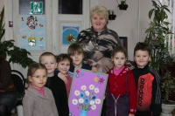Среди коллег Валентина Николаевна снискала авторитет и уважение – она тот человек, на которого можно положиться в любом деле. В ней удивительным образом сочетаются огромное трудолюбие, любовь к своей профессии и детям, стремление к совершенствованию педагогического мастерства.

Доверие и любовь к детям, видение в каждом ребёнке личности и проявление к ней самого глубокого уважения помогли ей стать воспитателем, которого любят дети, уважают родители и ценят коллеги.  Ее выпускники и сейчас с трепетом и любовью отзываются о ней.

Результатом творческой деятельности Валентины Николаевны является победа в региональном этапе II  Всероссийского конкурса «Воспитатели России» в номинации «Лучший воспитатель образовательной организации «Верность профессии».

Ответственное отношение Валентины Николаевны к жизни и работе не могло остаться не замеченным. За многолетний добросовестный труд Валентина Николаевна неоднократно награждалась  грамотами и благодарственными письмами  от администрации муниципального образования Узловского района, комитета образования. Награждена Почетной грамотой департамента образования Тульской области. А в 2017 году Валентине Николаевне присвоено почетное звание «Почетный работник сферы образования Российской Федерации».

**Заместитель заведующего по В и МР: Бутусова Елена Игоревна**

**Советует специалист:**

**Добро пожаловать, малыш!**

С поступлением ребенка в дошкольное учреждение, в его жизни происходит множество изменений: строгий режим дня, отсутствие родителей в течение многих часов подряд, новые требования к поведению, постоянный контакт со сверстниками, новое помещение, таящее в себе много неизвестного, а значит, и опасного, другой стиль общения.

В привыкании к новым условиям важную роль играет возможность принести с собой свои игрушки, знакомые и привычные предметы — все это создает для ребенка фон уверенности, обеспечивает психологический комфорт, помогает ему отвлечься от расставания с близкими.

Постарайтесь уговорить оставить игрушку переночевать [в садике](http://sevsadik.ru/index.php)  и наутро снова с ней встретиться. Пусть игрушка ходит вместе с ним ежедневно. Расспрашивайте, что с игрушкой происходило в детском саду, кто с ней дружил, кто обижал, не было ли ей грустно, таким образом, вы узнаете многое о том, как вашему малышу удается привыкать к садику. Расставаясь, не забудьте заверить ребенка, что непременно вернетесь за ним. Не забывайте постоянно говорить ему, что Вы его любите, что он по-прежнему дорог вам. Не реагируйте на выходки своего чада и не наказывайте за капризы. Когда малыш будет не [в садике](http://sevsadik.ru/index.php), постарайтесь уделять ему максимум внимания и заботы. Помните, что ни один садик в мире не заменит Вашему ребенку семью и самого любимого и дорого человека в мире – маму.

**Педагог-психолог: Фетисова Анастасия Сергеевна**

**Не талантливых детей не бывает**

Маленький ребёнок, с одной стороны, - «ещё может всё». Он не развил одни стороны своей психики, одни группы способностей за счёт других и не поставил себе границы из собственных своих достижений, как это бывает с нами, взрослыми.

Понятно, что в пространстве и времени одной человеческой жизни, никто не может «стать всем», но в благоприятных условиях многие дети могут успешно проявить себя в разных видах творчества. Для детского возраста характерна креативность (стремление к творчеству). Ребёнок живёт своими образами, когда, что-то делает в ДОУ, а в частности в нашем детском саду созданы все условия для развития талантливых детей. Для нас педагогов главное видеть в каждом ребёнке творца, главное это потенциал и направленность на его развитие.

Можно нередко слышать: «Должно быть, мой ребёнок пошёл в отца, у него совсем нет музыкального слуха. Достаточно распространённая формула определения причины отсутствия способностей сына или дочери. Однако всё в действительности иначе. Если бы происхождение было определяющем фактором в формировании способностей, то тогда дети, поколение за поколением, наследовали бы профессии отцов. Но жизнь гораздо интереснее, и не так уж редки случаи, когда ребёнок учёного становится скрипачом, а врача – писателем. И объясняется это окружением, в котором растёт малыш, его собственным опытом. Они определяют в будущем и способности, и характер человека. И если сын музыканта выбирает ту же профессию, что его отец, то причина прежде всего в том, что воспитывался он в атмосфере музыки, что с первых дней появления на свет был погружён в мир волшебных звуков.

Каждый от природы музыкален. Окружение, среда растит и питает личность. Если для музыкального развития ребёнка с самого рождения созданы необходимые условия, то это значительный эффект в формировании его музыкальности.

Раннее проявление музыкальных способностей говорит о необходимости начинать музыкальное развитие как можно раньше.

**Музыкальный руководитель: Коваленко Татьяна Николаевна**

**Детский гороскоп: Ребенок Дева**

Любой, даже новорожденный ребенок – уже является полноправной личностью в нашем мире. Хотя взрослые, иногда испытывают определенные трудности, при общении с детьми. А вот для того, чтобы как-то определить индивидуальный подход к определенному ребенку, не помешает прибегнуть к помощи детского гороскопа. В нем содержится масса полезной информации, которая поможет подобрать общий язык к любому малышу, так, как знак зодиака характеризует все основные черты личности практически с самого рождения.

Ребенок Дева. Период рождения – с 24 августа по 23 сентября. Дети-девы – это дети земли, земля является их стихией, Меркурий – их планета-покровитель, преобладающие цвета – белый и темно-синий, камни- обереги – нефрит и сердолик. Критиковать других и постоянно совершенствоваться самим – вот основные черты характера дев. Как правило, дети-девы имеют спокойный характер, они очень внимательны и практичны, обращают внимание на любые мелочи и детали, очень работоспособны, интеллектуально хорошо развиты. Одновременно можно рассказать и о недостатках таких детей: они порой зацикливаются на учебе или работе, очень большое значение придают мелочам, неэмоциональны и холодны в общении, любят всех критиковать, слишком суетливы. Девы слишком мнительны, особенно в отношении своего здоровья. Воспитание детей-дев проходит очень легко. Они отличаются рассудительностью и поэтому не совершают необдуманных поступков, не конфликты и не ссорятся со сверстниками, хорошо учатся. Однако у родителей возникают проблемы другого характера, необходимо тщательно следить за их здоровьем. У детей-дев очень чувствительный кишечник, и как следствие могут возникать различные кожные заболевания, запоры, аллергические реакции. Нужно правильно составлять рацион питания для ребенка, постараться, как можно меньше

пользоваться медикаментозными средствами, использовать средства народной медицины. В меню ребенка нужно ежедневно включать овощи и фрукты. Многие дети сами отказываются от животной пищи и вырастают вегетарианцами. При всем при этом, нужно помнить, что девы очень мнительны и не стоит заострять внимание на здоровье. Не стоит бурно реагировать на все проблемы. Однако существует и другая сторона в воспитании. Ребенок-дева часто скрывает свои проблемы, старается ни кому не жаловаться и от этого страдает сам. Девы избирательны при выборе друзей, но если дружат, то дружат по настоящему, не предавая друзей. Они не любят многолюдных компаний, шума и суеты. Дев не стоит ругать и наказывать за шалости. Они очень понятливы, поэтому достаточно один раз объяснить ребенку, что так делать нельзя и этого будет достаточно. Личный пример очень важен для дев, они подражают родителям, взрослым. Дети-девы очень умненькие, они раньше других сверстников начинают читать и писать, с детства любят играть в интеллектуальные игры, например, в шахматы. Любят спорт, особенно успевают они в беге на различные дистанции. Природа наградила детей-дев застенчивостью, а порой и неуверенностью в себе. Многие красивые девочки не думают так о себе и им нужно напоминать об этом. Необходимо хвалить детей, поднимать их самооценку. Чаще всего им трудно признаться, что родительская ласка им просто необходима, как воздух. Родители, воспитывая таких детей, должны знать, что для них очень важно соблюдать распорядок дня. Иначе могут возникнуть проблемы с нервной системой ребенка, он начнет суетиться, опаздывать, плохо спать. Помогает снять нервное напряжение занятие музыкой, рисованием, кроме этого расширяется кругозор ребенка. Став взрослыми, девы много времени уделяют работе, они трудоголики, и им просто некогда расширять кругозор. Желаю успеха в познании вашего ребенка.

**Объявления:**

Уважаемые родители! В октябре мы традиционно проводим выставку совместного творчества детей и родителей **«Парад осенних шляп».** Предлагаем Вам принять в нем участие! Готовые работы приносите в группы воспитателям, где будет устроена выставка. Участники выставки будут отмечены на «Праздниках осени», которые пройдут в конце октября. Работы принимаем до 3 октября! Успехов!